- С раствором серной кислоты реагирует каждый из двух металлов:
 | 1) | Zn и Hg
 | 2) | Ag и Mg
 | 3) | Zn и Mg
 | 4) | Cu и Hg

ТЕМА «ВОДОРОД» в заданиях ОГЭ по химии
- Водород взаимодействует с каждым из веществ, представленных в ряду:
- Серная кислота, вода, азот
- Хлор, оксид меди(II), кальций
- Кислород, натрий, гидроксид натрия
- Сера, оксид железа (III), сероводород
- В каких приборах можно получать водород?
1111 1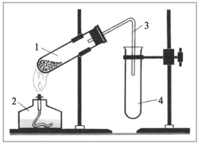2.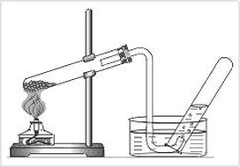
3.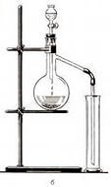 4. 